Индивидуальный проект. Этап 2. Установка DVWA

Информационная безопасность

Фаик Карим

Содержание

# Цель работы

Этап 2. Установка DVWA Установите DVWA в гостевую систему к Kali Linux. Репозиторий: https://github.com/digininja/DVWA. Некоторые из уязвимостей веб приложений, который содержит DVWA: Брутфорс: Брутфорс HTTP формы страницы входа - используется для тестирования инструментов по атаке на пароль методом грубой силы и показывает небезопасность слабых паролей. Исполнение (внедрение) команд: Выполнение команд уровня операционной системы. Межсайтовая подделка запроса (CSRF): Позволяет «атакующему» изменить пароль администратора приложений. Внедрение (инклуд) файлов: Позволяет «атакующему» присоединить удалённые/локальные файлы в веб приложение. SQL внедрение: Позволяет «атакующему» внедрить SQL выражения в HTTP из поля ввода, DVWA включает слепое и основанное на ошибке SQL внедрение. Небезопасная выгрузка файлов: Позволяет «атакующему» выгрузить вредоносные файлы на веб сервер. Межсайтовый скриптинг (XSS): «Атакующий» может внедрить свои скрипты в веб приложение/базу данных. DVWA включает отражённую и хранимую XSS. Пасхальные яйца: раскрытие полных путей, обход аутентификации и некоторые другие. DVWA имеет три уровня безопасности, они меняют уровень безопасности каждого веб приложения в DVWA: Невозможный — этот уровень должен быть безопасным от всех уязвимостей. Он используется для сравнения уязвимого исходного кода с безопасным исходным кодом. Высокий — это расширение среднего уровня сложности, со смесью более сложных или альтернативных плохих практик в попытке обезопасить код. Уязвимости не позволяют такой простор эксплуатации как на других уровнях. Средний — этот уровень безопасности предназначен главным образом для того, чтобы дать пользователю пример плохих практик безопасности, где разработчик попытался сделать приложение безопасным, но потерпел неудачу. Низкий — этот уровень безопасности совершенно уязвим и совсем не имеет защиты. Его предназначение быть примером среди уязвимых веб приложений, примером плохих практик программирования и служить платформой обучения базовым техникам эксплуатации.

# Ход работы

1. Клон репозитория DVWA.

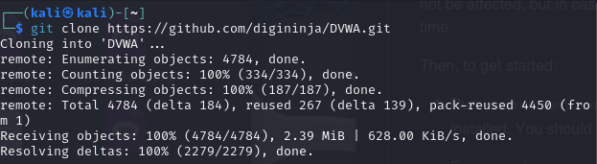

изображение 1

*изображение 1*

1. Файлы репозитория DVWA.

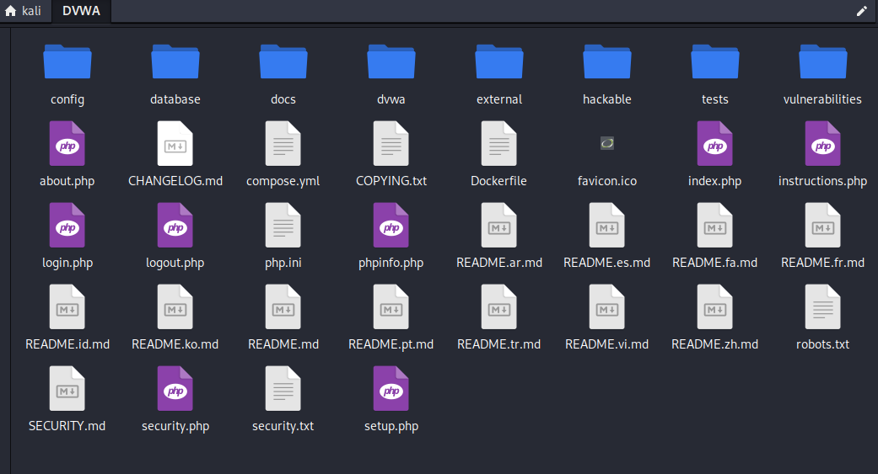

изображение 2

*изображение 2*

1. DVWA installer.

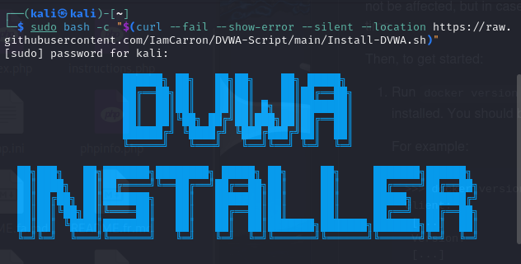

изображение 3

*изображение 3*

1. Успешное выполнение DVWA installer.

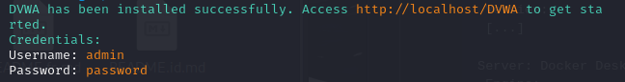

изображение 4

*изображение 4*

1. Успешный запуск DVWA локально.

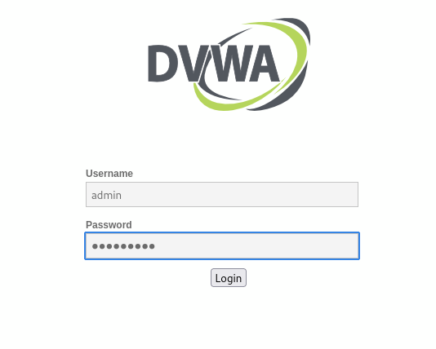

изображение 5

*изображение 5*

1. Вход в DVWA.

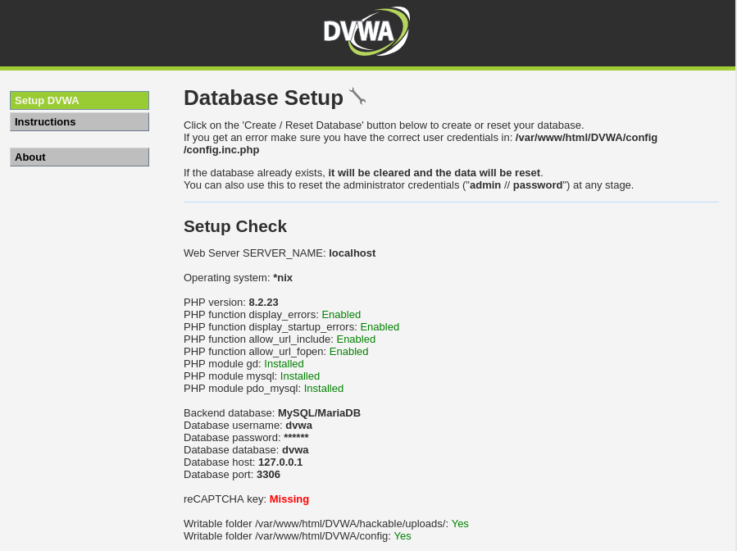

изображение 6

*изображение 6*

# Вывод

Было установлинно DVWA в дистрибутиве Kali Linux в виртуальной машине.